TRYGGHET OCH GEMENSKAP 1
Skicka vidare!
Gruppen skickar en rörelse utan ord från person till person, och alla behövs för att den ska komma hela vägen runt.
4–8 elever eller en klass i grupper om 4–8 · 15–20 min · Inne eller ute · Rör vid varandra
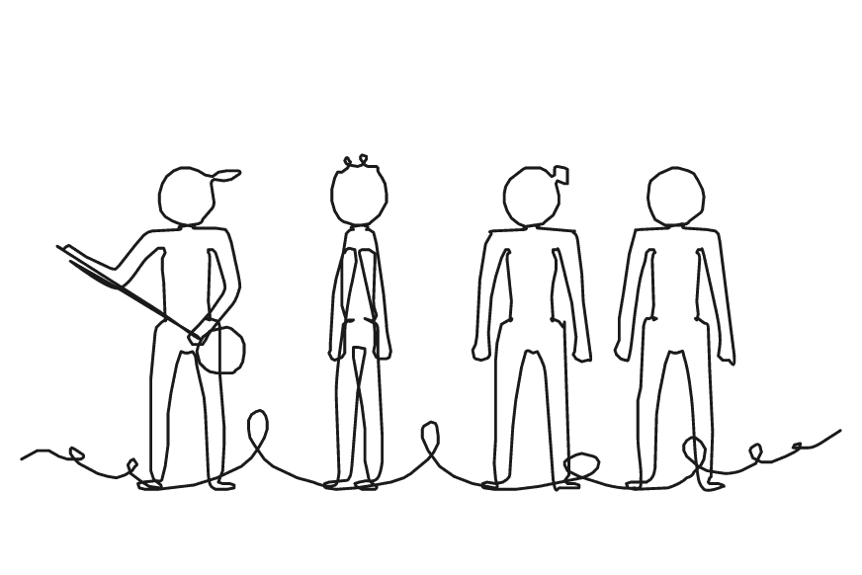

Så gör ni
1. Säg: ”Nu skickar vi en rörelse runt ringen utan ord. Vi är klara när den har kommit fram till den sista.”
2. Visa med en elev hur du knackar lätt på ryggen och visar rörelsen långsamt tills eleven nickar. Säg högt när någon gör det.
3. Låt alla utom en stå i en ring med ansiktet inåt och blunda. Den som står utanför hittar på en rörelse, som att spela gitarr.
4. Hen knackar någon på ryggen, och eleven vänder sig om och härmar rörelsen. Sedan knackar eleven nästa i ringen på ryggen och visar den vidare.
5. Låt den sista och den som började visa rörelsen samtidigt. Skratta tillsammans åt det som har ändrats på vägen.
6. Låt gruppen prata om hur rörelsen kan komma fram likadan. Gör sedan ett varv till: den som började går in i ringen, och en ny går ut.
7. Samla gruppen: ”Vad gjorde ni för att rörelsen skulle komma fram likadan?” Säg vad eleverna gjorde för varandra, och låt var och en tacka grannen.

Material  • Inget | Att tänka på  • Den som inte vill bli rörd vid kan få sitt namn viskat i stället för en knackning.  • Den som inte vill blunda kan titta ner i golvet tills det är hens tur.  • Börja med enkla rörelser för de yngsta. Äldre kan skicka en rörelse i två eller tre delar.

TRYGGHET OCH GEMENSKAP 2
Hör vi ihop?
Alla letar upp dem de hör ihop med genom att fråga och beskriva, och gruppen är klar när alla har hittat sina.
Hela gruppen, från 4 elever · 15–20 min · Inne
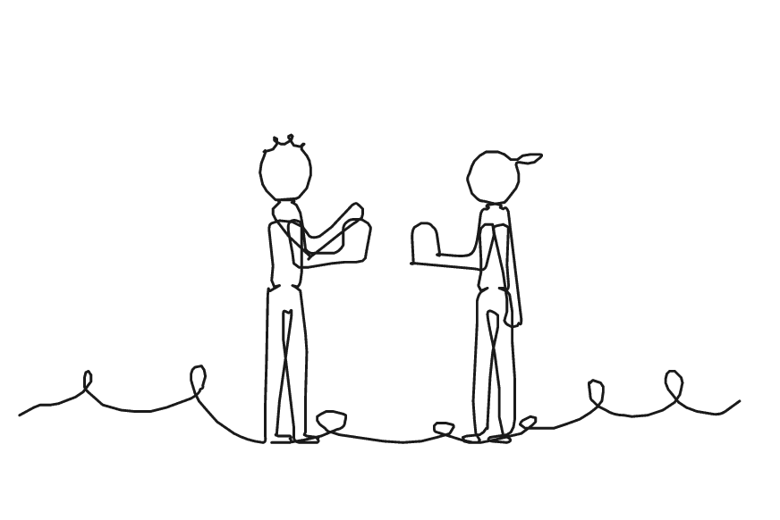

Så gör ni
1. Säg: ”Alla har något som hör ihop med någon annans. Vi är klara när alla har hittat dem de hör ihop med.”
2. Ge varje elev ett kort eller en sak och säg hur många som hör ihop: ”Ni är två eller tre.” Eleverna tittar på sitt i hemlighet.
3. Visa med en elev hur ni beskriver utan att visa, och tackar: ”Jag har något som …” ”Vi hör inte ihop, tack!” Säg högt när någon gör det.
4. Låt eleverna gå runt i rummet. När två möts beskriver de vad de har, utan att visa, och listar ut tillsammans om de hör ihop.
5. Hör de inte ihop tackar de varandra och letar vidare. De som hör ihop letar tillsammans tills alla i deras grupp är samlade.
6. Samla gruppen: ”Vad sa någon till dig som gjorde det lätt att fråga?” Säg vad eleverna gjorde för varandra, och låt var och en tacka grannen.

Material  • Kort eller saker där två till fyra hör ihop, som bild och ord, något till varje elev | Att tänka på  • Låt den som tvekar gå med dig i början och höra hur du frågar.  • För de yngsta passar bokstav och bild eller legobitar i samma färg. Äldre kan få begrepp och förklaringar ur det ni läser.  • Ni kan också höra ihop genom att låta som samma djur eller visa samma känsla med kroppen.  • Använd leken när du vill bilda par eller grupper till nästa uppgift.

TRYGGHET OCH GEMENSKAP 3
Resenären
Gruppen turas om att vara resenär och hjälps åt att gissa vad som finns i ryggsäcken, tills alla har rest.
4–6 elever eller en klass i grupper om 4–6 · 15–20 min · Inne eller ute
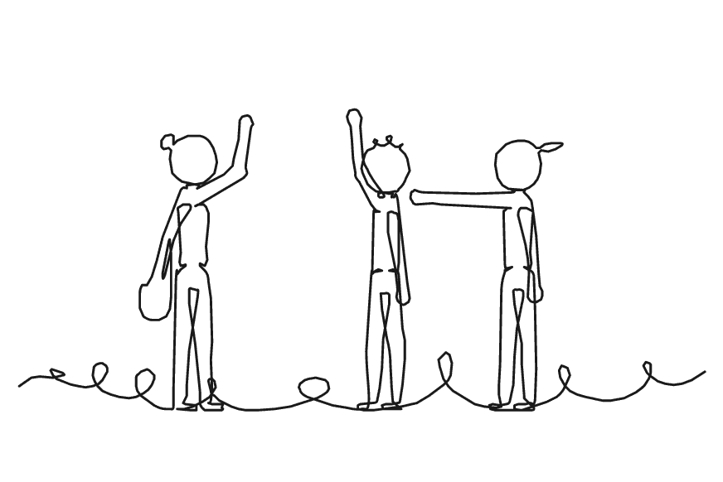

Så gör ni
1. Säg: ”Ni turas om att vara resenär, och alla hjälps åt att gissa. Ni är klara när alla har rest en gång.”
2. Visa leken med dig som resenär, och hur gruppen hjälper när det är svårt: ”Kan du visa hur man använder den?” Säg högt när någon gör det.
3. Låt varje grupp sitta i en ring. Resenären tittar i hemlighet på en sak i ryggsäcken och säger: ”Hej alla, jag har varit och rest i vida världen!”
4. Alla svarar: ”Var har du varit någonstans?” Resenären väljer ett resmål som passar saken: ”Jag har varit på en strand i Grekland!”
5. Alla frågar: ”Vad har du tagit med dig i ryggsäcken?” Resenären svarar ”Gissa om ni kan!” och mimar saken, tills någon gissar rätt.
6. Resenären lägger saken bredvid sig och ger ryggsäcken till den som sitter till vänster, så att alla får resa i tur och ordning.
7. Samla gruppen: ”Hur hjälpte ni resenären när det var svårt att visa?” Säg vad eleverna gjorde för varandra, och låt var och en tacka grannen.

Material  • En ryggsäck till varje grupp, med en sak för varje elev  • Saker eller bildkort för en resa, som en solhatt, en snorkel eller en karta | Att tänka på  • Den som tvekar kan resa tillsammans med en kompis och mima saken ihop.  • Resmålet kan ge en ledtråd, som en strand och en snorkel.  • Resenären får ge en ledtråd med ord när gruppen har gissat en stund.

TRYGGHET OCH GEMENSKAP 4
Robotleken
Ledaren ser till att gruppens två robotar har fri väg framför sig, och alla tre får vara ledare.
Hela gruppen, från 4 elever, i grupper om 3 · 10–15 min · Inne eller ute · Rör vid varandra
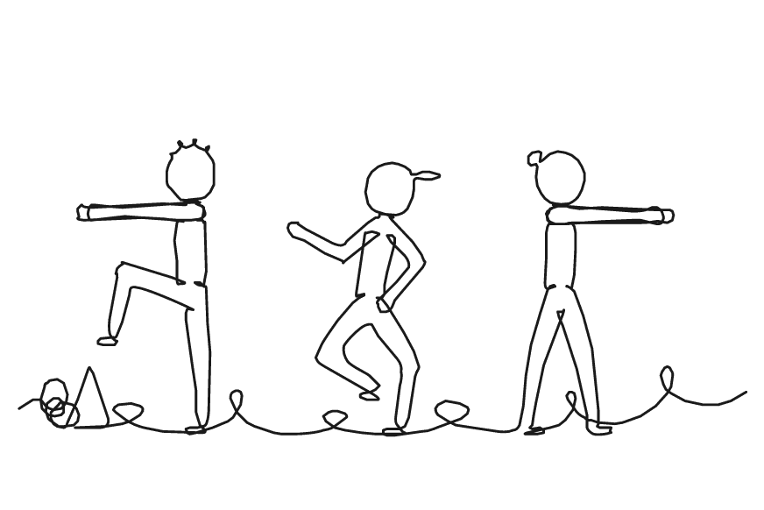

Så gör ni
1. Säg: ”Två av er är robotar och en är ledare. Ledaren ser till att robotarna har fri väg. Ni är klara när alla tre har varit ledare.”
2. Visa med en elev som robot hur du tar lätt i axlarna och vänder hen: ”Nu vänder jag dig.” Säg högt när någon gör det.
3. Märk ut området med koner eller rep. Robotarna ställer sig i området med fri väg framför sig. Säg ”Robotar, gå!”, och robotarna går långsamt rakt fram.
4. Kommer en robot till en bänk, en gräns eller en annan robot, stannar hen och trampar på stället. Ledaren skyndar dit och vänder hen mot fri väg.
5. Räck upp handen och säg stopp efter två minuter. Ledaren blir robot, och en robot som inte har varit ledare tar över.
6. Samla gruppen: ”Vad gjorde ni så att ledaren inte blev stressad?” Säg vad eleverna gjorde för varandra, och låt var och en tacka grannen.

Material  • Koner eller rep som visar områdets gränser | Att tänka på  • Utan beröring visar ledaren med handen åt vilket håll roboten ska gå, och roboten vänder sig själv.  • Robotarna går långsamt, och ledaren skyndar med snabba steg utan att springa.  • Går det inte jämnt ut, blir någon grupp ett par med en robot, vilket är lättare, eller fyra med tre robotar, vilket är svårare.

TRYGGHET OCH GEMENSKAP 5
Skulptören
Gruppen formar leran till en kopia av statyn, och alla tre får vara staty, lera och skulptör.
Hela gruppen, från 4 elever, i grupper om 3 · 15–20 min · Inne · Rör vid varandra
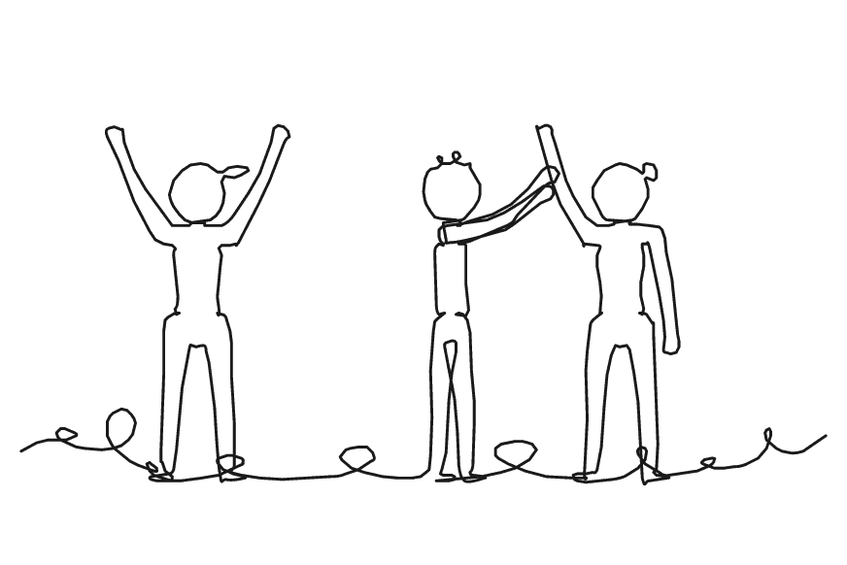

Så gör ni
1. Säg: ”En är staty, en är lera och en är skulptör. Ni är klara när alla har haft alla tre roller.”
2. Visa med en elev som lera hur du frågar ”Får jag forma dig?” och flyttar en arm lätt och långsamt. Säg högt när någon gör det.
3. Leran kryper ihop som en lerklump. Statyn drar ett kort och visar känslan, verbet eller djuret med hela kroppen.
4. Skulptören frågar leran: ”Får jag forma dig?” Vid ja flyttar hen varsamt lerans armar och ben, och vid nej formar hen med ord, tills leran liknar statyn.
5. De tackar varandra och byter roller: statyn blir lera, leran skulptör och skulptören staty. Gör tre rundor.
6. Samla gruppen: ”Vad gjorde skulptören som fick leran att känna sig trygg?” Säg vad eleverna gjorde för varandra, och låt var och en tacka grannen.

Material  • Kort med en känsla, ett verb eller ett djur, tre till varje grupp | Att tänka på  • Skulptören rör bara armar och ben, lätt och långsamt. Huvudet formar hen med ord.  • Den som inte vill röra eller bli rörd vid kan göra alla rundor med ord. Då formar leran sig själv.  • Börja med djur för de yngsta. Äldre kan forma känslor eller ord ur det ni läser.  • Går det inte jämnt ut, arbetar några i par. Skulptören formar då leran efter kortet, utan staty.

TRYGGHET OCH GEMENSKAP 6
Spegel, spegel
Paret rör sig som en spegelbild, så lika att ingen ser vem som leder, och båda får leda.
Hela gruppen, från 4 elever, i par · 10–15 min · Inne eller ute
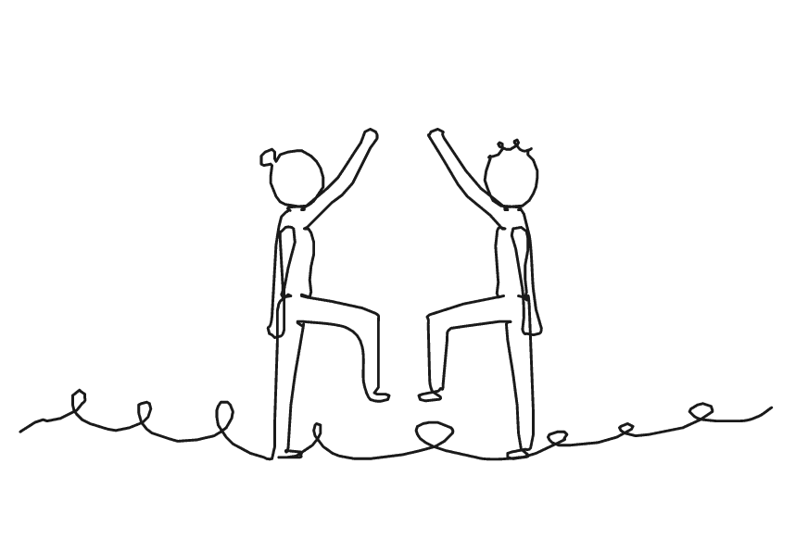

Så gör ni
1. Säg: ”Ni är varandras spegel. Rör er långsamt. Ni klarar det när ingen kan se vem som leder.”
2. Visa med en elev hur den som leder rör sig så långsamt att spegeln hinner med. Säg högt när någon gör det.
3. Låt paren stå mittemot varandra. Säg vem som börjar leda, till exempel den med kortast hår.
4. Den som leder rör långsamt på armar, huvud och ansikte. Den andra speglar rörelserna med sin egen kropp.
5. Säg ”Byt!” varje minut i fyra minuter, så att båda leder två gånger.
6. Samla gruppen: ”Vad gjorde den som ledde så att det blev lätt att följa?” Säg vad eleverna gjorde för varandra, och låt var och en tacka grannen.

Material  • Inget | Att tänka på  • Den som är osäker kan vara i en trio och spegla tillsammans med en kompis.  • Låt paren prata först om rörelser som båda klarar och mår bra av.  • De yngsta kan börja med bara armarna. Äldre kan byta ledare utan ord, så att ingen som tittar ser när det sker.

TRYGGHET OCH GEMENSKAP 7
Grupprörelse
Gruppen sätter ihop allas rörelser till en rörelseramsa och tränar tills alla kan den.
Hela gruppen, från 4 elever, i grupper om 2–5 · 15–20 min · Inne eller ute
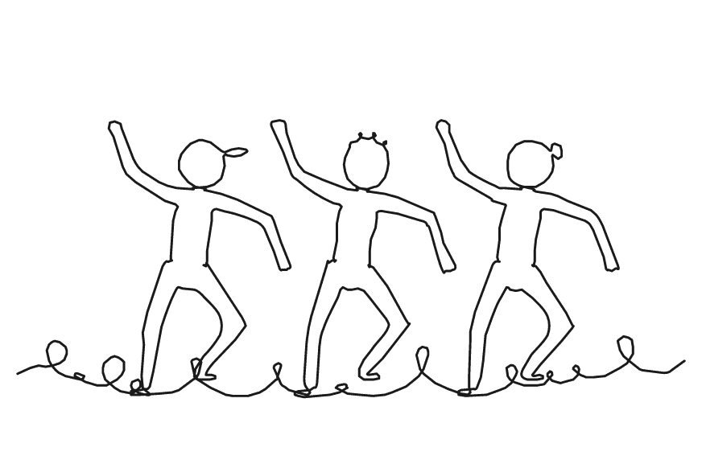

Så gör ni
1. Säg: ”Var och en hittar på en kort rörelse. Ni sätter ihop dem till en rörelseramsa, och ni är klara när alla kan den.”
2. Visa några rörelser, som en snurr. Visa sedan med en elev hur ni hjälper den som inte kan: ”Vi gör den långsamt.” Säg högt när någon gör det.
3. Låt var och en tänka ut en rörelse som de andra också kan göra. I gruppen visar var och en sin, och gruppen bestämmer en ordning.
4. Låt gruppen träna rörelseramsan i ungefär fem minuter, tills alla kan den.
5. Grupperna visar sina rörelseramsor för varandra, en grupp i taget, och de andra applåderar.
6. Samla gruppen: ”Hur hjälpte ni varandra så att alla kunde rörelseramsan?” Säg vad eleverna gjorde för varandra, och låt var och en tacka grannen.

Material  • Inget | Att tänka på  • Den som inte kommer på en rörelse kan välja en av dem du visade.  • Låt alla grupper visa samtidigt om någon tvekar att stå framme.  • Använd rörelseramsan igen när gruppen firar, tackar eller peppar varandra.  • Grupperna kan lära hela klassen sina rörelseramsor, så att det blir en lång dans.

TRYGGHET OCH GEMENSKAP 8
Magisk promenad
Hela gruppen tar sig över rummet på magiska sätt, som på månen eller i djup lera, och kommer fram samtidigt.
Hela gruppen, från 4 elever · 10–15 min · Inne eller ute
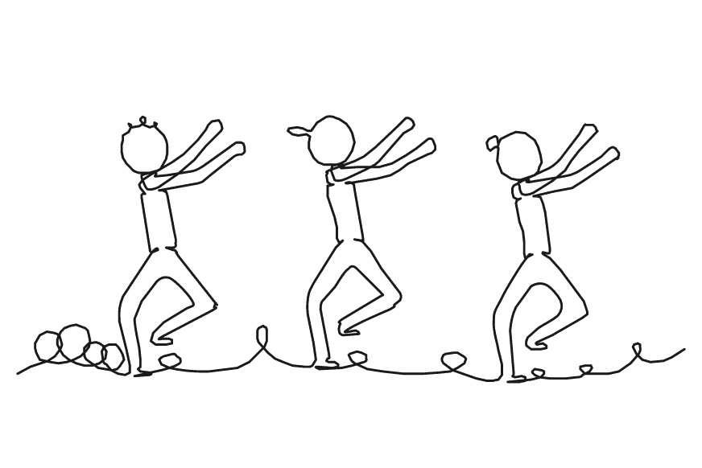

Så gör ni
1. Säg: ”Tre gånger tar vi oss över rummet på magiska sätt. Vi väntar in varandra, och vi klarar det när alla kommer fram samtidigt.”
2. Visa med en elev hur ni håller ihop. Ni tittar åt sidan, saktar in och frågar: ”Är alla med?” Säg högt när någon gör det.
3. Ställ eleverna bredvid varandra på ena sidan. Ge det första sättet, som på månen, och gå själv med. Säg vad du ser: ”Titta, vi svävar!”
4. När alla har kommit över ger du ett nytt sätt för vägen tillbaka, som i djup lera eller jagade av bin, fast jättelångsamt.
5. Gå en tredje gång med en stegring: ”Gå glada, först med ett litet leende och till sist så glada att ni hoppar.”
6. Samla gruppen: ”Vad gjorde någon annan som fick dig att våga?” Säg vad eleverna gjorde för varandra, och låt var och en tacka grannen.

Material  • Inget | Att tänka på  • Den som tvekar kan gå bredvid dig eller en kompis och göra likadant.  • Ge eleverna uppmuntrande fraser, som ”Snyggt!” och ”Vilken idé!”, och stoppa genast den som skrattar åt någon.  • Börja med djur och platser, som månen, innan ni prövar känslor.  • Eleverna kan också röra sig fritt i rummet medan du ropar ut nya sätt, gärna till musik.

TRYGGHET OCH GEMENSKAP 9
Rörelsering
Var och en visar en rörelse som hela ringen gör tillsammans, tills alla har fått visa sin.
Hela gruppen, från 4 elever · 10–15 min · Inne eller ute
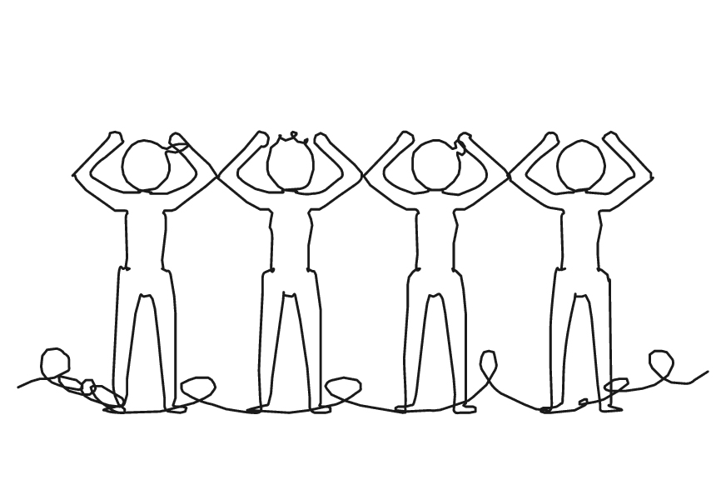

Så gör ni
1. Säg: ”Var och en visar en rörelse, och alla gör den tillsammans. Vi är klara när alla har visat sin.”
2. Visa med en elev hur alla tittar på den som visar och härmar, så att hen ser att alla är med. Säg högt när någon gör det.
3. Ställ er i en ring. Börja själv med en rörelse, som en klappsekvens, en vinkning eller ett danssteg. Alla härmar den samtidigt.
4. Sedan visar den som står bredvid dig en rörelse, och alla härmar den. Fortsätt varvet runt tills alla har visat sin.
5. Samla gruppen: ”Vad gjorde gruppen som hjälpte dig att visa din rörelse?” Säg vad eleverna gjorde för varandra, och låt var och en tacka grannen.

Material  • Inget | Att tänka på  • Ge några rörelser att välja på, så att den som inte kommer på en egen kan ta en av dem.  • Den som vill kan säga ”pass” och få en ny chans sist.  • Äldre kan lägga varje ny rörelse till de förra, så att ringen till sist gör hela raden.

TRYGGHET OCH GEMENSKAP 10
Styr varandra
Den ena blundar och bygger, den andra styr med ord, och paret är klart när båda har styrt.
Hela gruppen, från 4 elever, i par · 15–20 min · Inne
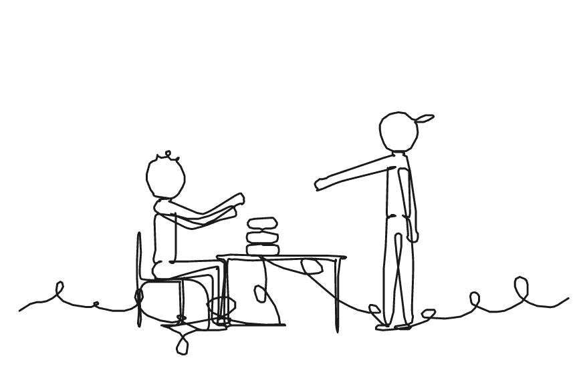

Så gör ni
1. Säg: ”Den ena blundar och bygger, och den andra styr med ord. Ni är klara när ni båda har styrt.”
2. Ge varje par fem lösa legobitar och två färdiga figurer. Den som styr tar en figur och gömmer den för den som bygger.
3. Visa med en elev hur du styr en sak i taget: ”Lägg den långa biten överst. Säg till när du är klar.” Säg högt när någon gör det.
4. Den som bygger blundar eller tar på sig en ögonbindel. Den som styr säger hur bitarna ska sitta, med ord som ”höger” och ”vrid”, utan att röra dem.
5. Låt paret jämföra bygget med figuren och bygga den andra med bytta roller.
6. Samla gruppen: ”Vad sa den som styrde som hjälpte mest?” Säg vad eleverna gjorde för varandra, och låt var och en tacka grannen.

Material  • Legobitar till varje par: fem lösa och två färdiga figurer av fem bitar  • Ögonbindlar, för den som vill | Att tänka på  • Ögonbindeln är ett val. Den som inte vill blunda bygger med öppna ögon, och figuren står gömd bakom en bok.  • De yngsta kan bygga med tre bitar. Äldre kan rita en figur eller ta sig runt en bana.  • Tänk på vilka som blir par de första gångerna, så att de lyckas tillsammans.  • Blir det en över, styr två tillsammans och turas om att säga en sak var.

TRYGGHET OCH GEMENSKAP 11
Massage
Gruppen ger varandra en lugn stund, och alla får både ge och ta emot en massage på axlarna.
Hela gruppen, från 4 elever · 15–20 min · Inne · Rör vid varandra
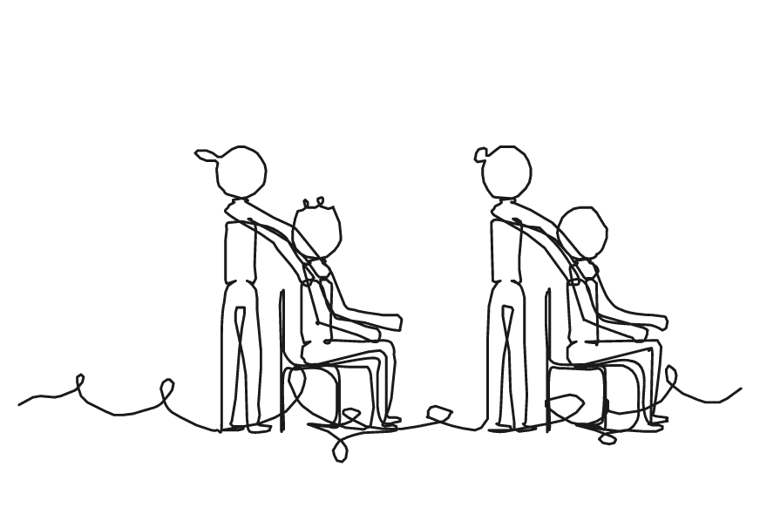

Så gör ni
1. Säg: ”Nu ger vi varandra en lugn stund. Den som sitter bestämmer. Vi är klara när alla har både gett och fått massage.”
2. Visa med en elev hur du knådar och trummar lätt på axlarna, ovanpå kläderna, och frågar: ”Är det lagom?” Säg högt när någon gör det.
3. Hälften sitter på stolar i en ring med näsan inåt. De andra ställer sig bakom var sin stol och frågar: ”Får jag massera dig?”
4. Svarar den som sitter ja, masserar den andra lugnt axlarna. Svarar hen nej, väntar den som står.
5. Säg ”Byt!” efter en minut. Den som sitter säger ”Tack för massagen!”, och den som står går till nästa stol och frågar igen.
6. Efter tre massager byter alla plats, så att de som har suttit står, och ni gör tre till.
7. Samla gruppen: ”Vad gjorde den som masserade så att du kände dig trygg?” Säg vad eleverna gjorde för varandra, och låt var och en tacka grannen.

Material  • Stolar till hälften av eleverna  • Lugn musik och dämpat ljus, om du vill | Att tänka på  • Den som inte vill vara med vilar på stolen och lyssnar.  • Säg till genast om någon trycker för hårt, och visa igen hur lätt rörelserna ska vara.  • Börja kort med de yngsta, gärna med en massagesaga: ”Regnet droppar, vinden blåser.”  • Blir någon över, vilar den som står utan stol en massage.

TRYGGHET OCH GEMENSKAP 12
Gissa mitt yrke
Gruppen turas om att visa ett yrke utan ord och hjälps åt att gissa, tills alla har visat ett.
Hela gruppen, från 4 elever, i grupper om 3–5 · 10–15 min · Inne
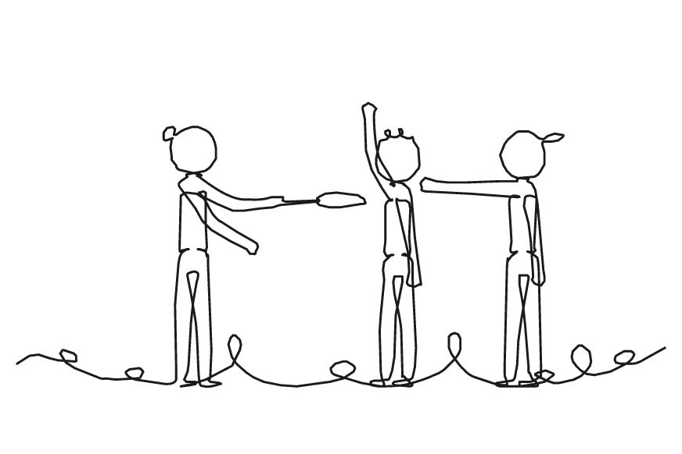

Så gör ni
1. Säg: ”Ni turas om att visa ett yrke utan ord, och alla hjälps åt att gissa. Ni är klara när alla har visat ett.”
2. Visa med en elev hur gruppen ställer ja- och nejfrågor när det är svårt att gissa: ”Jobbar du inne?” Säg högt när någon gör det.
3. Lägg lapparna i en skål mitt på varje grupps bord. Alla grupper spelar samtidigt, och du går mellan borden.
4. En elev drar en lapp och visar yrket med kroppen, utan ord. De andra gissar, och när de har gissat rätt applåderar alla.
5. Nästa elev drar en lapp, tills alla i gruppen har visat ett yrke.
6. Samla gruppen: ”Vad gjorde ni när det var svårt att gissa?” Säg vad eleverna gjorde för varandra, och låt var och en tacka grannen.

Material  • Lappar med yrken, gärna med bild, som kock, frisör och brandman, en till varje elev  • En skål till varje grupp | Att tänka på  • Den som tvekar kan visa yrket tillsammans med en kompis.  • Ge eleverna uppmuntrande ord före start, som ”Bra idé!” och ”Nu är vi nära!”  • Byt yrken mot personer eller saker ur det ni arbetar med i ämnena.

TRYGGHET OCH GEMENSKAP 13
Sardinburken
En gömmer sig, och den som hittar gömstället gömmer sig där också, tills hela gruppen är i sardinburken.
Hela gruppen, från 5 elever · 15–20 min · Inne eller ute · Rör vid varandra
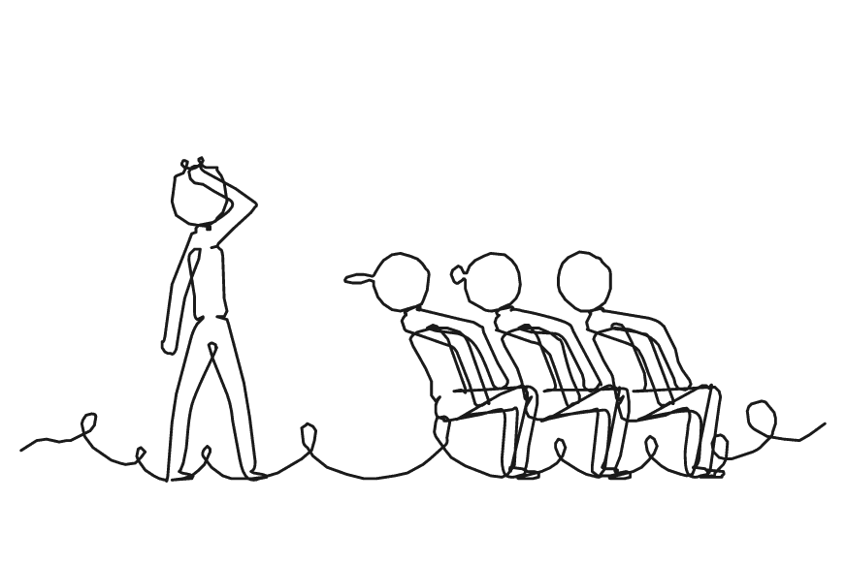

Så gör ni
1. Säg: ”En gömmer sig, och den som hittar gömstället gömmer sig där också. En omgång är klar när alla är i sardinburken.”
2. Visa med en elev hur ni tyst gör plats åt den som hittar er och viskar ”Kom in, här finns plats.” Säg högt när någon gör det.
3. Säg var gränserna går och var det går att gömma sig. Välj den som gömmer sig först. Alla andra blundar och räknar högt till 50.
4. Alla letar. Den som hittar gömstället kryper tyst in där, tätt intill de andra, och väntar.
5. När bara två letar säger sardinerna ”pip” lågt, så att de sista hittar fram. Omgången är slut när alla är inne.
6. Spela två eller tre omgångar. Varje gång gömmer sig någon som inte har gömt sig än, och som vill.
7. Samla gruppen: ”Vad gjorde ni för att de sista skulle hitta fram?” Säg vad eleverna gjorde för varandra, och låt var och en tacka grannen.

Material  • Inget | Att tänka på  • Den som inte vill sitta tätt kan sitta bredvid gömstället, så nära det går.  • De yngsta kan leta två och två.  • Välj ett område med många gömställen, där inget är farligt att klättra på och inga skåp eller dörrar går i lås.

TRYGGHET OCH GEMENSKAP 14
Simon säger, ingen åker ut
Två grupper leker Simon säger samtidigt och välkomnar den som gör fel, så att alla är med hela leken.
Hela gruppen, från 6 elever, i två grupper · 10–15 min · Inne eller ute
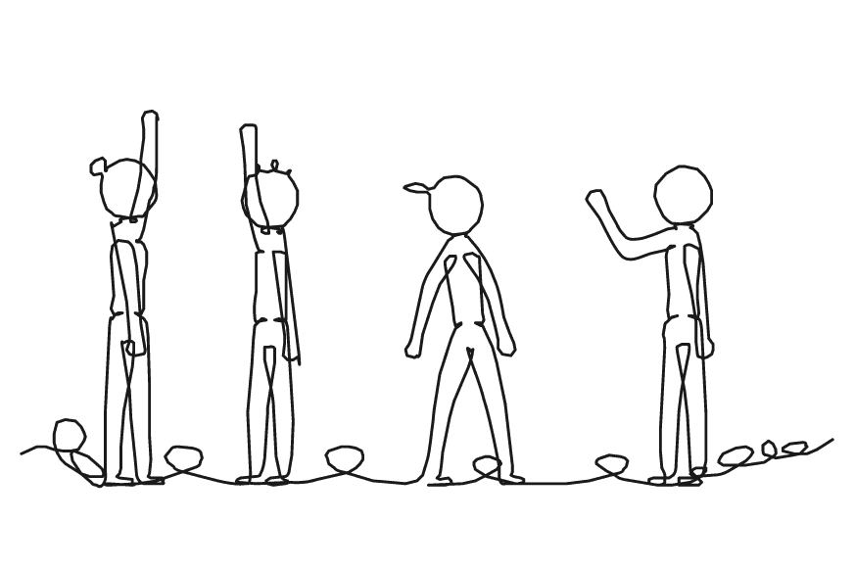

Så gör ni
1. Säg: ”Vi leker Simon säger i två grupper. Den som gör fel byter grupp och blir välkomnad. Vi klarar det när alla är med hela leken.”
2. Visa med en elev hur gruppen tar emot den som kommer över: ni gör plats, tittar på hen och säger ”Välkommen!” Säg högt när någon gör det.
3. Dela gruppen i två, som står en bit ifrån varandra. Led själv ena gruppen första gången, och låt en elev leda den andra.
4. Ledaren säger ”Simon säger: sträck upp höger hand!”, och gruppen gör det. Säger ledaren inte ”Simon säger” först, står gruppen still.
5. Den som gör fel går över till den andra gruppen. Byt ledare varannan minut, tre eller fyra gånger, så att flera får leda.
6. Samla gruppen: ”Vad gjorde ni när någon kom över till er grupp?” Säg vad eleverna gjorde för varandra, och låt var och en tacka grannen.

Material  • Inget | Att tänka på  • Den som tvekar att leda kan leda tillsammans med en kompis.  • Är ni färre än sex leker ni i en grupp, och den som gör fel ställer sig bredvid ledaren och leder med.  • Ge de yngsta få och långsamma instruktioner, och de äldre snabba och kluriga, som ”rör vid vänster öra med höger hand”.

TRYGGHET OCH GEMENSKAP 15
Dansmemory
Paren blir memorybrickor med var sin rörelse och gör den så likadant att ett memorypar kan hitta alla par.
Hela gruppen i par, från 6 elever · 15–20 min · Inne eller ute
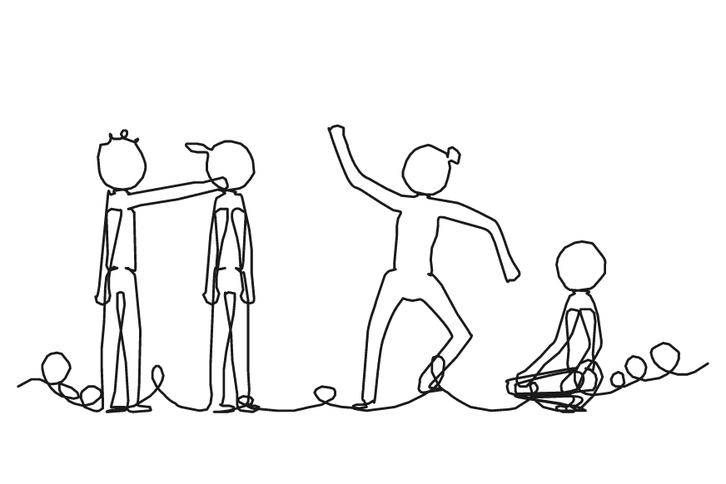

Så gör ni
1. Säg: ”Ni blir memorybrickor, två och två med samma rörelse. Vi är klara när memoryparet har hittat alla par.”
2. Visa med en elev hur ett par gör sin rörelse likadant, och hur memoryparet frågar varandra: ”Ska vi ta den?” Säg högt när någon gör det.
3. Välj ett memorypar som går ut en stund. De andra paren hittar på en kort rörelse och övar tills de gör den likadant.
4. Alla sätter sig utspridda på golvet som brickor, så att de två i ett par inte sitter bredvid varandra.
5. Memoryparet kommer in och pekar på två brickor, en i taget. Varje bricka reser sig och gör sin rörelse.
6. Hör brickorna ihop gör de rörelsen tillsammans och blir hjälpare, som går med memoryparet och viskar vad de minns. Annars sätter de sig igen.
7. Samla gruppen: ”Vad gjorde brickorna som hjälpte memoryparet?” Säg vad eleverna gjorde för varandra, och låt var och en tacka grannen.

Material  • Inget | Att tänka på  • Ge exempel på rörelser, som en snurr, en klapp eller ett hopp, så att alla par kommer i gång.  • Gör leken flera gånger under terminen, så att alla får vara memorypar. Blir någon över, är du med som bricka.  • De yngsta kan börja med två par som brickor. Äldre kan göra rörelser i två delar.

TRYGGHET OCH GEMENSKAP 16
Båten i hamn
Livbojarna och hamnen leder båten över rummet med ljud, och gruppen klarar det när båten har kommit i hamn.
5–12 elever eller en klass i två grupper · 15–20 min · Inne eller ute
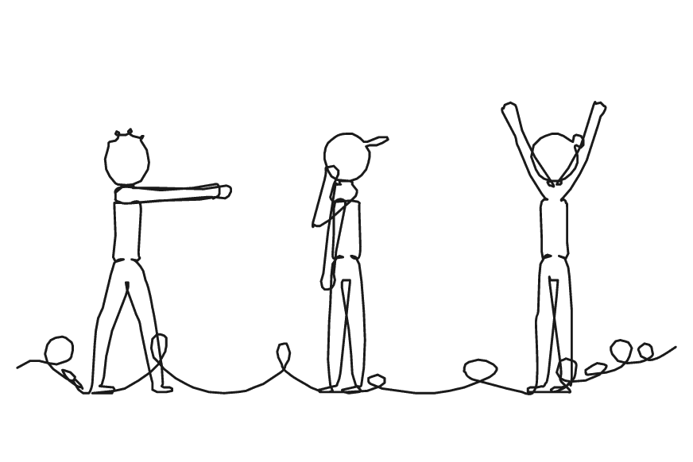

Så gör ni
1. Säg: ”Båten seglar med slutna ögon, och vi andra leder den med ljud. Vi klarar det när båten har kommit i hamn.”
2. Visa med en elev som båt hur du som livboj säger ”pip pip” lugnt en armlängd bort, så att båten svänger. Säg högt när någon gör det.
3. Välj en båt och en hamn, som ställer sig långt ifrån varandra. Alla andra är livbojar och står stilla utspridda mellan dem.
4. Båten blundar eller tar på sig en ögonbindel och går långsamt mot hamnen med armarna framåt. Hamnen lockar hela tiden med ”tuut tuut”.
5. När båten är i hamn applåderar alla. Nya elever blir båt och hamn, tills alla som vill har seglat.
6. Samla gruppen: ”Vad gjorde ni som fick båten att våga gå?” Säg vad eleverna gjorde för varandra, och låt var och en tacka grannen.

Material  • En ögonbindel, för den som vill | Att tänka på  • Ögonbindeln är ett val. Den som vill blundar i stället, och den som inte vill segla är livboj eller hamn.  • Kom överens före start om att ingen skämtar med båten och att livbojarna står stilla.  • De yngsta kan segla två och två, där den ena har öppna ögon. Svårare blir det med två båtar och två hamnar.  • Med en klass leker grupperna i var sin halva av rummet.

TRYGGHET OCH GEMENSKAP 17
Hur varmt?
Gruppen leder den som letar till en gömd sak genom att sjunga starkare ju närmare hen kommer.
Hela gruppen, från 4 elever · 10–15 min · Inne
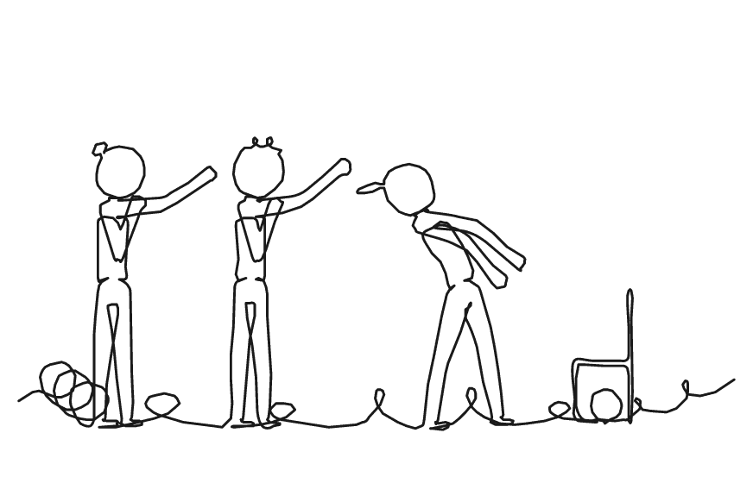

Så gör ni
1. Säg: ”En letar efter en sak som vi har gömt, och vi andra hjälper till med sång. Vi klarar det när saken är hittad.”
2. Visa med en elev som letar hur gruppen sjunger starkare när hen närmar sig saken och svagare när hen går bort. Säg högt när någon gör det.
3. Välj en sång som alla kan, som ”Blinka lilla stjärna där”. Den som ska leta går ut, och du gömmer saken medan alla ser.
4. Den som letar kommer in. Gruppen sjunger starkare när hen kommer närmare saken och svagare när hen går bort.
5. När saken är hittad jublar alla. Den som letade gömmer saken nästa gång, medan en ny går ut. Spela fyra eller fem omgångar.
6. Samla gruppen: ”Vad gjorde ni för att den som letade skulle hitta?” Säg vad eleverna gjorde för varandra, och låt var och en tacka grannen.

Material  • En sak att gömma, som en ärtpåse eller en mjuk boll | Att tänka på  • Den som inte vill leta ensam kan leta tillsammans med en kompis.  • Den som inte vill sjunga kan nynna eller klappa, starkare och svagare.  • För de yngsta kan saken synas lite. Äldre kan leda med klappar, som blir både starkare och snabbare nära saken.

TRYGGHET OCH GEMENSKAP 18
Universum
Alla är planeter som rör sig utan att krocka, och den som vill blir en sol som de andra går runt.
Hela gruppen, från 6 elever · 10–15 min · Inne eller ute
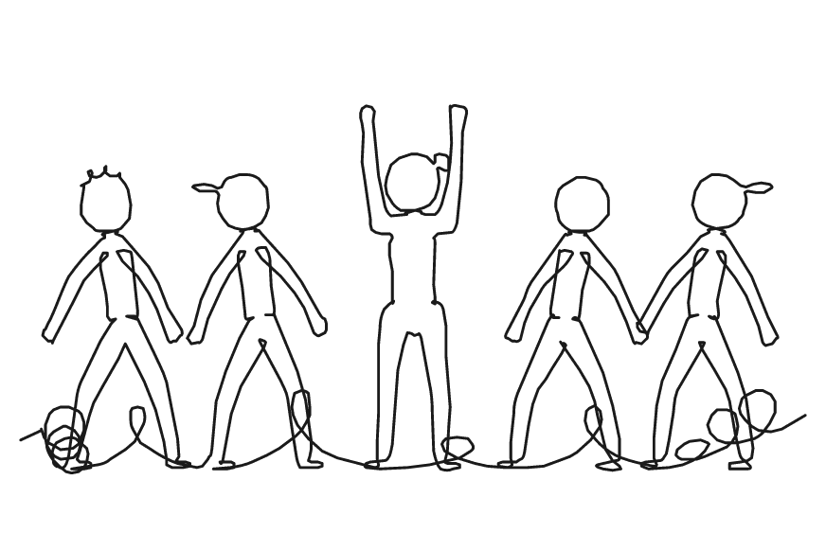

Så gör ni
1. Säg: ”Ni är planeter som rör er hela tiden utan att krocka. Vi klarar det när alla som vill har fått vara sol.”
2. Visa med en elev hur ni frågar den som inte har varit sol: ”Vill du bli sol nu?” Säg högt när någon gör det.
3. Låt planeterna gå runt i rummet med minst en armlängd mellan sig.
4. Den som vill sträcker båda armarna rakt upp och blir en sol, som står still. Alla planeter går då i en bana runt solen.
5. Solen räknar tyst till tjugo, tar ner armarna och blir planet igen. Det får finnas högst två solar, och planeterna går runt den närmaste.
6. Säg ”Vem har inte varit sol än?” om samma elever blir sol igen och igen.
7. Samla gruppen: ”Vad gjorde ni för att alla skulle få vara sol?” Säg vad eleverna gjorde för varandra, och låt var och en tacka grannen.

Material  • Inget | Att tänka på  • Den som inte vill bli sol är planet hela leken, och universum behöver sina planeter.  • Äldre kan vara sol så länge de vill, utan att räkna.  • Planeterna går inne. Ute kan banorna bli stora, och då kan planeterna jogga.

TRYGGHET OCH GEMENSKAP 19
Tillsammansdansen
Paren, och sedan ringar om fyra eller sex, rör sig tillsammans med pennor mellan fingertopparna utan att tappa dem.
Hela gruppen, från 4 elever, i par och sedan i grupper om 4–6 · 15–20 min · Inne
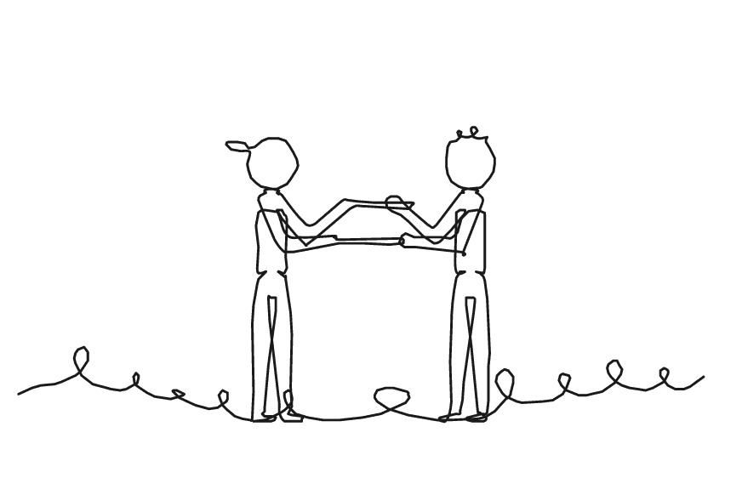

Så gör ni
1. Säg: ”Ni håller pennor mellan er och rör er tillsammans. Ni klarar det när ni kan sätta er och resa er utan att tappa dem.”
2. Visa med en elev: ni står mittemot varandra med två pennor, en mellan varje par pekfingrar. Nicka innan ni rör er. Säg högt när någon gör det.
3. Låt paren göra likadant och gå långsamt runt i rummet, först medan de pratar och sedan tysta.
4. Utmana paren att sätta sig på golvet och resa sig igen utan att tappa en penna. En tappad penna betyder bara ett nytt försök.
5. Sätt ihop paren till ringar om fyra eller sex, med en penna mellan varje granne. Ringarna gör samma sak.
6. Sist kan hela gruppen bilda en stor ring. Räkna hur många sekunder den håller, och försök slå ert eget rekord.
7. Samla gruppen: ”Hur visste ni vad den andra skulle göra när ni var tysta?” Säg vad eleverna gjorde för varandra, och låt var och en tacka grannen.

Material  • En penna till varje elev, med lock på | Att tänka på  • Lättare blir det med en mjuk boll eller ett suddgummi mellan handflatorna, innan ni går över till pennor.  • Den som inte vill stå i par kan vara med i en trio, med pennorna i en triangel.  • Musik gör det roligare. Äldre kan röra sig i sidled och snurra ett varv tillsammans.

TRYGGHET OCH GEMENSKAP 20
Befria med tre
Den som blir kullad fryser, och tre andra befriar hen, så att ingen står fryst länge.
Hela gruppen, från 6 elever · 15–20 min · Inne eller ute · Rör vid varandra
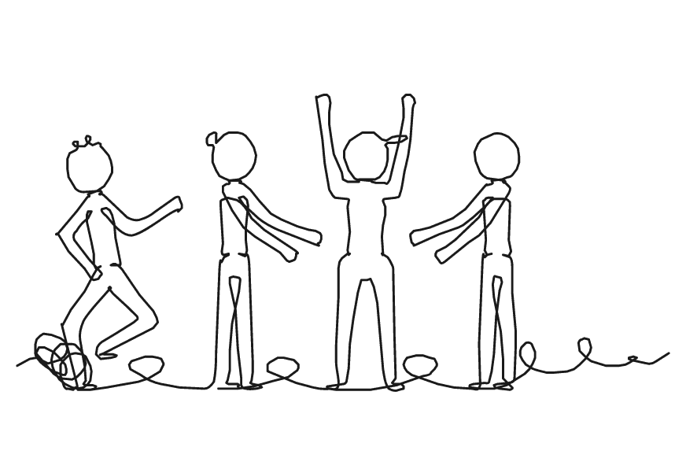

Så gör ni
1. Säg: ”Den som blir kullad fryser, och tre andra befriar hen. Vi klarar det när ingen står fryst länge.”
2. Visa med en elev en lätt kull med två fingrar på axeln, och hur ni ropar: ”Vi behöver en till här!” Säg högt när någon gör det.
3. Märk ut området. Välj en kullare för var sjätte elev, och alla kullare jagar samtidigt. Den som blir kullad fryser med armarna rakt upp.
4. Tre som är fria ställer sig runt den som har frusit och säger tillsammans: ”Ett, två, tre, du är fri!” Då är hen med igen.
5. Räck upp handen och säg stopp efter två minuter, eller när det inte finns tre fria kvar. Byt kullare. Alla är fria igen. Gör tre eller fyra omgångar.
6. Samla gruppen: ”Vad gjorde ni när ni såg att någon hade frusit?” Säg vad eleverna gjorde för varandra, och låt var och en tacka grannen.

Material  • Koner eller rep som visar områdets gränser | Att tänka på  • Utan beröring kullar kullaren genom att ropa ”Frys!” en armlängd bakom någon. Visa först hur lång en armlängd är.  • Den som inte vill springa kan gå. Alla behövs, för det krävs tre för att befria.  • Med de yngsta räcker det med två som befriar. I en idrottssal kan ni springa, men i ett klassrum går alla.

